**正向心理資本 (Positive Psychological Capital)**

黃阿芬

**ㄧ、正向心理資本(Positive psychological capital)的定義**

1998年美國心理學年度大會上，學會主席Seligman明確指出20世紀心理學的發展，對正向心理學（positive psychology）重視不足，此為心理學史上首次使用「正向心理學」一詞。2000年 Seligman 與 Csikszentmihalyi 共同發表〈Positive psychology: An introduction〉一文，具體介紹正向心理學的原因、研究內容與未來發展方向等，自此正向心理學才正式為世人所熟悉。

正向心理學做為心理學的一個嶄新思潮，強調心理學的探討不能侷限於人性的幽暗面，而應更進一步探討人類的心理優勢與價值，其影響力不但重新恢復心理學的使命，更在臨床心理學、社會心理學與健康心理學等領域獲得巨大迴響，諸多學者投入相關的理論應用與實證研究（Gable、Haidt，2005；Linley、Joseph， 2004）。

F. Luthans、K. W. Luthans 及 B. C. Luthans等學者於2004年以正向心理學及正向組織行為學（positive organizational behavior，POB）為基礎，提出以人的正向心理力量為核心的「心理資本」（psychological capital，PsyCap）概念，並定義其內涵需以理論研究為基礎，確定 POB 使用概念的標準為積極性、獨特性、可測量及類狀態 (State-like)，經由發展與管理可以提升員工的工作表現(Luthans，2002b；Nelson、Cooper，2007；Turner、Barling及 Zaharatos，2002；Wright，2003)。這意味著心理資本要符合正向組織行為學的核心因素，也使人們開始注意到心理資本與工作績效的影響與研究。其後，Luthans 等人（2005）將心理資本定義為一般正向核心之心理因素，且符合正向組織行為學的狀態，它超越人力資本與社會資本，可經由投入與發展而使得組織產生競爭優勢。其要點為：(一) 建立在正向心理學的基礎上（強調正向及人類長處的重要性）；(二) 符合正向組織行為學標準的要求（如獨特性、有理論基礎、可有效測量、類狀態的）；(三) 超越人力資本及社會資本而關注於「你是誰」；(四) 可予以投資及發展來改善績效及競爭優勢。

Luthans 等人（2004）比較經濟、人力、社會及心理等四種資本，如圖 1 所示。經濟資本重視組織的有形資產（what you have），人力資本則強調個人的技術與能力（what you know），社會資本則認為關鍵在人際網絡（who you know），心理資本則關注你是誰（who you are; the actual self）以及想成為甚麼樣的人（the possible self），這是具備發展性、可塑性與未來性而較為正向的資本。

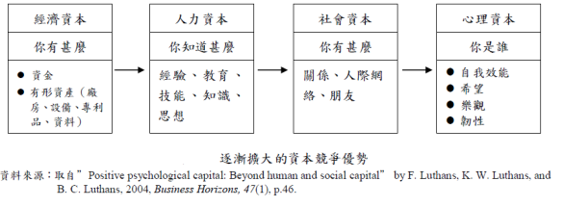

圖1 逐漸擴大的資本競爭優勢

Luthans、Avolio、Walumbwa 與Li（2005）在進行心理資本與工作表現關聯的實證研究時，首度明確將心理資本定義為一種個體積極心理要素，呈現在符合正向組織行為學可測量、可開發、有效管理標準的積極心理狀態，超越經濟、人力、社會資本，以幫助個體獲得競爭優勢。Luthans、Youssef 及 Avolio（2007）針對心理資本的定義進行修訂，主張心理資本是個體的積極心理狀態，擁有心理資本的人，具有成功完成具有挑戰性任務的自信（自我效能），對當前和將來的成功進行積極歸因的樂觀，發揮意志力想方設法達成目標的希望，快速從挫折中恢復正常的應變能力。Luthans 等人（2005）和 Luthans、Youssef 等人（2007）明確指出心理資本是一個具有可塑性與發展性的積極心理狀態，也為心理資本的概念架構奠定了基礎。在實證研究上，心理資本可界定為一組構念的集合，一個包含自我效能、希望、樂觀和應變能力四構面的高階核心構念，可加總四個子構念形成整體心理資本來進行整合性分析探討（Avey 等人，2011）。

**二、正向心理資本(Positive psychological capital)的構面**

正向心理學的應用主要呈現兩種趨勢：

1. 正向組織學派（positive organizational scholarship，POS)，由密西根大學的研究小組發起，此趨勢強調如何提升組織效能的正向組織特徵，以促使組織在遇到困境時能夠安然度過危機。
2. 正向組織行為學（positive organizationa l behavior，POB），由內布拉斯加大學（University of Nebraska）Luthans 發起，該趨勢強調個體優勢、可發展、可測量的心理能力之研究與應用，這些心理能力有助於提升工作表現（Luthans, 2002, 2003; Luthans & Youssef, 2004; Luthans et al.,2007）。

上述兩者的差異為：正向組織學重視組織層面的探討，強調穩定特質變項，屬於宏觀取向；至於正向組織行為學比較著重在個體層面的探討，著重在培養員工可開放性發展（open-to-development）的類狀態變項（state-like variables），以改善員工的工作產出（Cameron與Caza，2004； Cameron、Dutton及Quinn，2003；Luthans，2002； Luthans 與Youssef，2004）。正向組織行為學比較具有可塑性與發展性，係取鏡自正向心理學，並合理地使用在組織場域的一門學問。在符合正向組織行為學可測量、可發展、可管理的描述性解釋架構下，一如前述，Luthans 等人（2004）在分析經濟資本、人力資本與社會資本等傳統資本的特點後，提出心理資本具備超越所有傳統資本的優勢，若組織能夠有系統的投資開發員工的心理資本，則有助於形成一種競爭優勢的有利條件（Luthans、Avolio、Walumbwa及 Li，2005），有關上述資本分析如表1所示。

表1、傳統資本、人力資本、社會資本及正向心理資本之比較

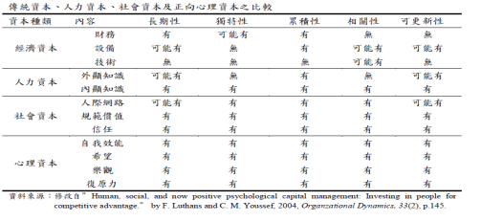

Luthans（2002）從正向心理學論述的議題中，選擇具有理論依據與實證研究支持的「自我效能（self-efficacy）、希望（hope）和應變能力（resilience）」等三個獨立構念，並命名為「正向組織行為學能力」，其中自我效能源自Bandura（1997）的理論，被定位為最適配的正向組織行為能力（best fit POB capacity）；希望源自Snyder等人（1991）的理論，被定位為最獨特的正向組織行為能力（unique POB capacity）；應變能力源自Masten（2001）的理論，被定位為最新的正向組織行為能力（new POB capacity）（李新民，2009）。其後，Luthans等人（2004）加入Seligman（2002）的樂觀（optimism）構念，並首度提出心理資本，此時只強調正向心理學中帶有類特質的優勢美德，或正向組織學派在巨觀分析時未納入的構念，而未真正提出心理資本的明確定義。後來，Luthans 和 Youssef（2004）才首先提出心理資本的描述性解釋理論架構，指出「自我效能、希望、樂觀和應變能力」聚合成「心理資本構念」。簡言之，自我效能係個體面對具挑戰性的任務時，有自信在付出必要努力後能夠成功；希望係個體對目標具有努力不懈、堅持到底，並想方設法達成目標的決心；樂觀係個體對現在與未來所發生的成敗事件有正向歸因；應變能力則是當遇見挫敗時，個體能夠適時恢復甚至超越平時的心情與能力之水準，進而獲取成功。這四種心理資本皆符合可測量、可開發以及有效提升工作表現之積極心理狀態的要點，因而能聚合成心理資本構念，如圖2所示。

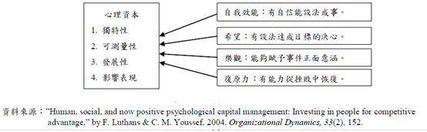

圖2、心理資本的四個子構念

心理資本的構成要素包含自我效能、希望、樂觀和應變能力等四個子構念，以下進一步說明這四種心理資本構念的定義，以及實證研究所需要的具體操作化。

(一)自我效能

自我效能（self-efficacy）就是自己有能力應付各種任務的自信心，因此是聚焦在現在及未來的，不僅使得個體可以藉由開放的態度去面對目前生活中的挑戰，並且願意盡最大的努力去追求未來的成功目標。自我效能是心理資本中表徵成功達成職場工作使命自信的積極心理狀態。

(二)希望

希望（hope）是激勵思考和路徑思考相互交織，以尋求既定目標的正向動機狀態，也是心理資本中表徵努力完成工作任務的積極心理狀態，因此它是聚焦於未來的，使個體得以透過堅強的動力和策略性的計畫去實踐未來成功的目標。

(三)樂觀

樂觀（optimism）是面對已發生事件採取樂觀解釋型態，並且對於未來能夠抱持正面期待的信念系統，它是心理資本中表徵正面解釋工作事件的積極心理狀態，因此是聚焦於現在到未來的，能夠提供個體負面事件的緩衝和正面事件的強化，以做為追求未來成功的心理資源。

(四)應變能力

應變能力（resilience）又被譯做應變能力，是面對過去創傷事件能夠很快恢復的能力，也是心理資本中表徵正向的挫折容忍力之積極心理狀態，它是聚焦在從過去到現在的，能夠賦予個體從不愉快的過往經驗中快速復原與維持良好現狀的實踐成功心理能量。

**三、正向心理資本(Positive psychological capital)的前因後果變項**

心理資本構念對工作滿意、組織承諾與工作表現有高度正相關（Avolio、Gardner、Walumbwa、Luthans及 May， 2004；Luthans，2002；Peterson 及 Luthans，2002； Youssef 與Luthans， 2007）。

另外，相關的調查研究也證實自我效能、希望、樂觀和應變能力所架構的心理資本的確是對員工的工作滿意、組織承諾與工作表現有顯著的正向影響力（Avey、Reichard、Luthans及 Mhatre， 2011）。

**四、啟示和結論**

1.正向心理資本對於當今職場的發展和人力資源發展具實際意義。雖然資金、人力和社會資本的持續投入是必要的，但面對現今全球動態環境之需求，已不再足以因應目前的環境，PsyCap是較好的模式，運用於目前的職場發展和人力資源發展。

2.除了投資和整體開發人力資源外，PsyCap的運用如何與領導者對部屬的影響力結合。例如，Avolio和Luthans（2006）最近提出，領導者誰更具備有變革力，將正向影響他們部屬的工作動機傾向。

3.正向心理資本的構念，如希望、樂觀、自我效能及應變能力等可被測量，並與工作績效及工作滿意顯著正相關。未來可運用於員工心理資本評估及開發，以提昇個人工作績效及工作滿意度。

資料來源：

Luthans, F., Avolio, B. J., Avey, J. B., and Norman, S. M. (2007). Positive psychological capital: Measurement and relationship with performance and satisfaction. Personnel Psychology, 60, 541–572.